
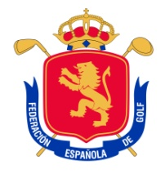
Campeonato Nacional Individual de España Femenino

1ª y 2ª categorías –

Campo de Golf El Saler. 31 de mayo a 3 de junio de 2012

COMITÉ DE LA PRUEBA

Dña. Macarena Campomanes Eguiguren
Presidente del Comité Técnico Amateur Femenino de la Real Federación Española de Golf

Dña. Mª Isabel García Díaz de Federico
Vocal del Comité Técnico Amateur Femenino de la Real Federación Española de Golf

Dña. Estefanía Knuth Marten
Vocal del Comité Técnico Amateur Femenino de la Real Federación Española de Golf

Dña. Isabel Gamarra Chisbert
Delegada de Seniors del Comité de Competición del Campo de Golf de El Saler

Dña. Marian Montero Cuadrado
Directora del Campo de Golf El Saler

Dña. Mabel Pascual del Pobil Neira
Directora Deportiva de la Real Federación Española de Golf

ÁRBITROS

Principal: D. Hermenegildo Ibáñez barber

D. Luis Manuel López-Chicheri Dabán

Dña. Mónica Gómez-Ferrer Bonet

D. Xavier Burjachs Aladrén

